МИНИСТЕРСТВО СЕЛЬСКОГО ХОЗЯЙСТВА
РОССИЙСКОЙ ФЕДЕРАЦИИ
ФЕДЕРАЛЬНОЕ АГЕНТСТВО ПО РЫБОЛОВСТВУ
РОССИЙСКОЙ ФЕДЕРАЦИИ
ФЕДЕРАЛЬНОЕ ГОСУДАРСТВЕННОЕ БЮДЖЕТНОЕ НАУЧНОЕ УЧРЕЖДЕНИЕ
«ВСЕРОССИЙСКИЙ НАУЧНО-ИССЛЕДОВАТЕЛЬСКИЙ ИНСТИТУТ РЫБНОГО ХОЗЯЙСТВА И ОКЕАНОГРАФИИ»
(ФГБНУ «ВНИРО»)

«МАТЕРИАЛЫ ОБЩЕГО ДОПУСТИМОГО УЛОВА В РАЙОНЕ ДОБЫЧИ (ВЫЛОВА) ВОДНЫХ БИОЛОГИЧЕСКИХ РЕСУРСОВ ВО ВНУТРЕННИХ МОРСКИХ ВОДАХ РОССИЙСКОЙ ФЕДЕРАЦИИ,
В ТЕРРИТОРИАЛЬНОМ МОРЕ РОССИЙСКОЙ ФЕДЕРАЦИИ,
НА КОНТИНЕНТАЛЬНОМ ШЕЛЬФЕ РОССИЙСКОЙ ФЕДЕРАЦИИ,
В ИСКЛЮЧИТЕЛЬНОЙ ЭКОНОМИЧЕСКОЙ ЗОНЕ РОССИЙСКОЙ ФЕДЕРАЦИИ И КАСПИЙСКОМ МОРЕ НА 2025 ГОД
(с оценкой воздействия на окружающую среду).

Часть 1. Рыбы морей европейской части России»

ОЦЕНКА ВОЗДЕЙСТВИЯ НА ОКРУЖАЮЩУЮ СРЕДУ

Разработан: ФГБНУ «ВНИРО»

Заместитель Председателя Отраслевого совета по промысловому прогнозированию,  директор ФГБНУ «ВНИРО» | К.В. Колончин  ________________ 2024 г.

1. Общие сведения о планируемой (намечаемой) хозяйственной и иной деятельности:
1.1. Сведения о заказчике планируемой (намечаемой) хозяйственной и иной деятельности с указанием наименования юридического лица, юридического и (или) фактического адреса, телефона, адреса электронной почты (при наличии), факса (при наличии), фамилии, имени, отчества (при наличии) индивидуального предпринимателя, телефона и адреса электронной почты (при наличии) контактного лица.
Заказчик – Федеральное агентство по рыболовству:
107996, г. Москва, Рождественский бульвар, д. 12, тел.: +7 (495) 6287700, факс: +7 (495) 9870554, +7 (495) 6281904, e-mail: harbour@fishcom.ru. Контактное лицо: Шилин Игорь Владимирович, тел.: +7 (495) 9870670; e-mail: shilin@fishcom.ru.
Представитель заказчика – Азово-Черноморское территориальное управление Росрыболовства:
ОГРН 1096164000019, ИНН 6164287579;
344002, г. Ростов-на-Дону, ул. Береговая, д. 21 в, тел.: +7 (863) 2001197, e-mail: info@rostov.fish.gov.ru. Контактное лицо: Кизилова Анджела Васильевна, тел. +7 (863) 2800534, e-mail:oorr@rostov.fish.gov.ru.
Исполнитель – ФГБНУ «ВНИРО»:
105187, г. Москва, Окружной проезд, д. 19, тел.: +7 (499) 2649387;
ФГБНУ «ВНИРО» (Азово-Черноморский филиал):
ОГРН 1157746053431, ИНН 7708245723;
344002, г. Ростов-на-Дону, ул. Береговая, д. 21 в, тел.+7(863)2624850, факс: +7 (863)2620505, e-mail: azniirkh@vniro.ru. Контактное лицо: Белоусов Владимир Николаевич, тел.+7 (863) 2624850, e-mail: belousovvn@azniirkh.vniro.ru.
Орган, ответственный за организацию общественных обсуждений –
Администрация муниципального образования «Город-курорт Анапа», 353440, Краснодарский край, г. Анапа, ул. Крымская, д 99;
Муниципальное образование Ленинского района Республики Крым, 298200, Республика Крым, Ленинский район, пгт. Ленино, ул. Пушкина, д. 22;
Департамент природных ресурсов и экологии города Севастополя, 2999001, г. Севастополь, пл. Ластовая, д. 3.
Форма общественного обсуждения – опрос.

1.2. Наименование планируемой (намечаемой) хозяйственной и иной деятельности и планируемое место ее реализации.
Обоснование объемов общего допустимого улова (далее – ОДУ) водных биологических ресурсов (в соответствии с документацией «Материалы, обосновывающие общий допустимый улов в районе добычи (вылова) водных биологических ресурсов во внутренних морских водах Российской Федерации, в территориальном море Российской Федерации, на континентальном шельфе Российской Федерации, в исключительной экономической зоне Российской Федерации и Каспийском море на 2025 год (с оценкой воздействия на окружающую среду). Часть 1. Рыбы европейских морей России» (далее – Материалы ОДУ).

1.3. Цель и необходимость реализации планируемой (намечаемой) хозяйственной и иной деятельности.
Цель намечаемой деятельности — регулирование добычи (вылова) ВБР в соответствии с обоснованиями ОДУ в морских водах Российской Федерации (Федеральный закон от 20.12.2004 № 166-ФЗ (ред. от 02.07.2021) «О рыболовстве и сохранении водных биологических ресурсов») в Западном, Волжско-Каспийском, Азово-Черноморском рыбохозяйственных бассейнах с учетом экологических аспектов воздействия на окружающую среду.

1.4. Описание планируемой (намечаемой) хозяйственной и иной деятельности, включая альтернативные варианты достижения цели планируемой (намечаемой) хозяйственной и иной деятельности (технические и технологические решения, возможные альтернативы мест ее реализации, иные варианты реализации планируемой (намечаемой) хозяйственной и иной деятельности в пределах полномочий заказчика), а также возможность отказа от деятельности.
Намечаемая деятельность, с целью регулирования рыболовства, заключается в обосновании ОДУ водных биологических ресурсов в Западном, Волжско-Каспийском и Азово-Черноморском рыбохозяйственных бассейнах на 2025 г.
Виды водных биологических ресурсов, в отношении которых устанавливается общий допустимый улов, определяется в соответствии с приказом Минсельхоза России от 08.09.2021 г. № 618 «Об утверждении перечня видов водных биологических ресурсов, в отношении которых устанавливается общий допустимый улов», зарегистрированного Минюстом России 15.10.2021 г. (регистрационный № 65432).
Альтернативные варианты не рассматривались ввиду особенностей определения общего допустимого улова водных биологических ресурсов, установленных ст. 21, 28, 42 Федерального закона от 20.12.2004 №166-ФЗ «О рыболовстве и сохранении водных биологических ресурсов», постановлением Правительства Российской Федерации от 25.06.2009 №531 «Об определении и утверждении общего допустимого улова водных биологических ресурсов «Об определении и утверждении общего допустимого улова водных биологических ресурсов и его изменений».
В соответствии с ч. 12 ст. 1 Федерального закона от 20 декабря 2004 г. № 166-ФЗ «О рыболовстве и сохранении водных биологических ресурсов» общий допустимый улов водных биологических ресурсов – научно обоснованная величина годовой добычи (вылова) водных биоресурсов конкретного вида в определенных районах, установленная с учетом особенностей данного вида. При этом иные определения общего допустимого улова законодательством не предусмотрены.
В соответствии с постановлением Правительства Российской Федерации от 25 июня 2009 г. № 531 «Об определении и утверждении общего допустимого улова и внесении в него изменений» Федеральное агентство по рыболовству совместно с подведомственной научной организацией ФГБНУ «ВНИРО» подготавливает материалы, обосновывающие общий допустимый улов (далее – материалы ОДУ) для субъектов Российской Федерации и ФГБНУ «ВНИРО» направляет их на государственную экологическую экспертизу.
В соответствии с вышеуказанными законодательными документами материалы ОДУ обосновывают исключительно величину годовой добычи (вылова) водных биологических ресурсов, выраженную в тоннах или в штуках. Обоснование иных величин применительно к рыболовству, как виду деятельности в материалах ОДУ законодательством не предусмотрено. При этом объектом государственной экологической экспертизы являются, по сути, основания и расчеты объемов изъятия видов водных биоресурсов из среды обитания и то, каким образом объемы изъятия повлияют на состояние вида водного биоресурса в районе обитания (единицы запаса).
Альтернативным вариантом научно обоснованного изъятия водных биоресурсов является полный запрет рыболовства, установленный Минсельхозом России в отношении конкретного вида водного биоресурса в конкретном районе. Однако в таком случае ОДУ вообще не разрабатывается.
Вместе с тем, уполномоченными государственными органами власти ежегодно общий допустимый улов водных биоресурсов должен быть установлен и распределен между пользователями.
В связи с указанным альтернативный (нулевой) вариант в материалах ОВОС применительно к материалам ОДУ считаем не соответствующим законодательству в области рыболовства.

1.5. Техническое задание не предусмотрено

2. Описание возможных видов воздействия на окружающую среду планируемой (намечаемой) хозяйственной и иной деятельности по альтернативным вариантам.

Намечаемая деятельность (обоснование ОДУ с целью регулирования добычи (вылова) водных биоресурсов) сама по себе не наносит ущерб окружающей среде. В свою очередь добыча (вылов) водных биоресурсов в объемах, не превышающих научно обоснованную величину ОДУ, при соблюдении Правил рыболовства не наносит ущерб популяциям, не препятствует нормальному воспроизводству и не оказывает негативное воздействие на окружающую среду и водные биологические ресурсы.
В тоже время альтернативный («нулевой») вариант – не рассматривается, как не соответствующий законодательству в области рыболовства.

3. Описание окружающей среды, которая может быть затронута может быть затронут(а) планируемой (намечаемой) хозяйственной и иной деятельностью в результате ее реализации (физико-географические, природно-климатические, геологические и гидрогеологические, гидрографические, почвенные условия, характеристика растительного и животного мира, качество окружающей среды, в том числе атмосферного воздуха, водных объектов, почв), включая социально-экономическую ситуацию района реализации планируемой (намечаемой) хозяйственной и иной деятельности.
Площадь Черного моря составляет 411,5 тыс. км², его протяженность достигает 1130 км, ширина от 263 до 611 км. В море ежегодно поступает значительный объем пресной воды со стоком множества впадающих крупных, средних и малых рек. Так, например, только на 70-километровом участке Лазаревская-Адлер годовой объем стока черноморских рек составляет более 4 млрд м³ воды.
На Черном море отсутствуют приливно-отливные явления. Ход уровней моря в течение года определяется сопоставлением водного баланса. Внутригодовой ход уровня моря определяется прежде всего стоком рек, осадками и испарением, которые изменяются по сезонам года и повторяются ежегодно. С января по июль наблюдается подъем уровня, после чего он понижается, достигая минимальных отметок в октябре-ноябре. Годовая амплитуда колебаний уровней Черного моря в Российском секторе составляет 86-91 см.
Колебания уровней моря вызывают также сгонно-нагонные явления в период интенсивных штормов. Наиболее сильные ветры – юго-восточные со скоростью до 40 м/сек и более.
Годовой ход температуры воды характеризуется минимальными значениями в феврале-марте (6,2-7,1°С) и максимальными в июле-августе (в среднем 23,3-23,9°С). Летом в зоне действия апвеллингов возможны понижения температуры в июле и августе до 12-13°С, иногда в течение нескольких часов при ветрах северо-восточной четверти.
Климат в исследуемом районе близок к континентальному - умеренно теплый. Среднегодовая температура воздуха +12,7°С. Относительная влажность воздуха около 72%. Среднее годовое количество выпадающих осадков 649 мм. В году около 120 дней с осадками и около 18 дней со снегом. В виде исключения, может появляться лед в очень суровые зимы.
Среднемноголетние характеристики солености вод Черного моря лежат в пределах 17,6-18,1‰. Изменения солености связаны с количеством поступающих осадков, речного стока, характером атмосферного перекоса и др.
В летне-осенний период 2023 г., по данным экспедиционных исследований Азово-Черноморского филиала ФГБНУ «ВНИРО» («АзНИИРХ») температура воды в Черном море на стандартных горизонтах варьировала от 8,6 °С до 27,9 °С. Максимальное значение было зафиксировано в поверхностных водах в районе п. Лазаревское, минимальные наблюдались на глубине 100 м. В изменении температуры воды по вертикали на всех станциях наблюдалась прямая стратификация. Наибольшая разница между экстремальными значениями отмечалась на горизонтах 20 м и 30 м и составляла 13,1 °С и 12,2 °С соответственно.
Слой повышенных вертикальных градиентов (0,34-0,39 °С/м) по осредненным значениям температуры определялся на горизонтах 30-40 м. Холодный промежуточный слой с температурами ниже 9,0 °С наблюдался в водной толще на глубинах от 50 до 160 м. В пространственном отношении охлаждение водных масс традиционно происходило в направлении с севера-запада на юго-восток. В водном слое (0-20 м) наибольшую площадь занимали воды с температурными значениями 25-28 °С, максимальный прогрев фиксировался в районе Большого Сочи. Более низкие температурные значения отмечались в районе Крымского полуострова. На более 58 % акватории на глубине 20 м температура воды изменялась в пределах 11-15 °С.
Значения солености воды характеризовались значительным разбросом: от 17,03 до 21,49 ‰. Минимальное значение было зафиксировано в районе Хосты, максимальное – на горизонте 200 м. Анализ пространственного распределения солености показал, что в водном слое 0-30 м наибольшую площадь (54 %) занимали воды с соленостью 18,00-18,50 ‰, минимальные значения (менее 18,0 ‰) отмечались в районе Большого Сочи, воды с повышенной соленостью (18,50-19,00 ‰) – в районе Крымского полуострова. Прозрачность воды изменялась от 6,0 м до 16,0 м, составив в среднем 9,5 м. Минимальные значения прозрачности были зафиксированы в районе г. Анапа, максимальное – в мористой части Феодосийского залива. В пространственном отношении уменьшение прозрачности воды проходило с северо-запада на юго-восток.
Гидрохимический режим на акватории Черного моря в летне-осенний период года определялся сезонным антициклоническим состоянием экосистемы, определяющим устойчивую стратификацию вод, наличием мощного прогретого поверхностного слоя и резкого сезонного термоклина, обеспечивающего дефицит биогенных веществ и низкую скорость первичного продуцирования. В створе Анапа-Дюрсо четко прослеживалось влияние апвеллинга, в динамичном районе кавказского сектора в створе Новороссийск-Геленджик – влияние циклона. Снижение растворенного в воде кислорода до 5,5-5,6 мг/дм3 на глубинах 30 и 50 м зафиксировано севернее г. Алушта (эллинги «Дельфин»). На 50 м горизонте выраженное снижение растворенного в воде кислорода до 2,9 мг/дм3 установлено на глубоководной станции в центре циклона в створе Новороссийск-Геленджик. В прибрежной акватории крупных городов – севернее г. Алушты и г. Сочи отмечено накопление в воде фосфатного фосфора, аммонийного азота, снижение величины Eh, что отражает негативное влияние сточных вод.
Концентрации нефтепродуктов в воде обследованных акваторий Кавказского и Крымского секторов Черного моря были низкими и варьировали в диапазонах <0,02-0,17 мг/л и <0,02-0,05 мг/л, соответственно. В воде Кавказского района исследований было 5 случаев превышения ПДКр/х в 1,4-3,4 раза в поверхностном и придонном горизонтах в Керченском предпроливье и акватории Большого Сочи. Доля биогенных углеводородов в общей сумме нефтепродуктов в пробах с превышением ПДКр/х составила в среднем около 50%, следовательно, равновероятным является как естественное, так и антропогенное их происхождение. В акватории Крымского полуострова случаи превышения ПДКр/х не зафиксированы. В донных отложениях кавказского сектора концентрации нефтепродуктов варьировали от 0,03 до 1,25 г/кг, Крымского района – от 0,20 до 0,86 г/кг, составив в среднем одинаковую величину 0,54 г/кг сухой массы. В единичной пробе донных осадков на траверзе устья р. Вулан (пос. Архипо-Осиповка) обнаружена концентрация нефтепродуктов, превышающая ориентировочную пороговую величину 1 г/кг в 1,3 раза. Для бентосных организмов заметные функциональные и органические изменения наблюдаются уже при концентрациях нефти в донных отложениях на уровне 1 г/кг, а при более высоком содержании могут отмечаться летальные эффекты. При хроническом загрязнении донных отложений нефтяными углеводородами сокращение видов зообентоса наблюдается при концентрациях 0,25–0,6 мг/г, что приводит к заметному снижению кормовой базы придонных рыб, включая осетровых рыб, в течение 7–8 лет после загрязнения.
Концентрации цинка, свинца, кадмия, хрома и меди в водной толще обследованной акватории Черного моря не превысили соответствующих рыбохозяйственных нормативов; никель и мышьяк – не найдены. В единичных пробах воды Кавказского сектора зафиксировано превышение ПДКр/х железа в 3,7 раза в поверхностном горизонте по траверзу устья р. Вулан (пос. Архипо-Осиповка), марганца – в 2,9 раза в придонном слое по траверзу м. Панагия и ртути в 1,6 раза на 10-метровой глубине по траверзу Геленджикской бухты. Керченское предпроливье и Геленджикская бухта относятся к акваториям с повышенной техногенной нагрузкой, район Большого Сочи в летний сезон также подвержен антропогенному воздействию. Однако, кратности превышения ПДКр/х не велики, среда обитания для ВБР являлась благоприятной. С увеличением доли илистой составляющей в гранулометрическом составе донных осадков их абсолютная загрязненность, как правило, возрастает. Так, наиболее высокое содержание железа и марганца отмечалось в илах по траверзу устья р. Сочи, никеля и хрома – устья р. Шахе, меди – устья р. Макопсе, цинка, свинца и мышьяка – в южной части акватории Крымского полуострова. Как исключение, наиболее высокие концентрации кадмия и ртути зафиксированы в песчаных донных осадках, соответственно, по траверзу м. Железный Рог и Новороссийской бухты, что объяснимо с учетом функционала данных акваторий. В целом, концентрации тяжелых металлов и мышьяка, обнаруженные в донных осадках Черного моря, соответствуют данным 5-ти последних лет наблюдений (2018–2022 гг.). Удельная активность цезия-137 в донных осадках Кавказского района в среднем была почти в 2 раза выше, чем в акватории Крымского полуострова (14,2 и 7,6 Бк/кг, соответственно). Максимальная удельная активность цезия-137 зафиксирована на траверзе Абрауского полуострова (52 Бк/кг), что несколько выше среднемноголетних показателей по Кавказскому району, но соответствует фоновым показателям по югу России и крайне далека от каких-либо критических значений.
Таким образом, условия среды обитания в целом являлись благоприятными для жизнедеятельности водных биологических ресурсов.

б) список видов водных биоресурсов в районах добычи (вылова), в отношении которых разработаны материалы ОДУ (материалы корректировки ОДУ).
Азово-Черноморский рыбохозяйственный бассейн
В соответствии с приказом Минсельхоза России от 08.09.2021 г. № 618 «Об утверждении перечня видов водных биологических ресурсов, в отношении которых устанавливается общий допустимый улов», зарегистрированным Минюстом России 15.10.2021 г. (регистрационный № 65432), в Черном море в перечень видов ВБР, в отношении которых устанавливается ОДУ, включены 2 вида водных биологических ресурсов: осетр русский (Acipenser gueldenstaedtii) и севрюга (Acipenser stellatus). Общее количество единиц запаса – 2 единицы.

в) для каждого вида (видов) водных биоресурсов, в отношении которых разработаны материалы ОДУ:
краткая информация о виде (видах) водных биоресурсов, включая ретроспективу состояния популяции данного вида (видов) и ретроспективу его (их) добычи (вылова);
краткое описание ресурсных исследований и иных источников информации, которые являются основой для разработки материалов ОДУ (материалов корректировки ОДУ) в отношении этого вида (видов) водных биоресурсов с указанием результатов таких исследований;
общее описание состояния видов водных биоресурсов в районе добычи (вылова) на конец года, предшествующего году разработки и направления материалов ОДУ (материалов корректировки ОДУ) на государственную экологическую экспертизу;
количественные показатели ОДУ водных биоресурсов на предстоящий год или количественные показатели изменений в ранее установленный ОДУ, а также расчеты и (или) качественные аргументированные оценки, обосновывающие указанные показатели;
Сделаны выводы о том, что предлагаемый ОДУ позволит осуществлять устойчивое неистощимое рыболовство данного вида (видов) водных биоресурсов в районе добычи (вылова).

Азово-Черноморский рыбохозяйственный бассейн
Осетр русский Acipenser gueldenstaedtii. У побережья Краснодарского края сотрудниками «АзНИИРХ» в 2015–2017 гг. проводились экспедиционные исследования, целью которых было получение информации о состоянии популяции и распределении осетра русского, в том числе количественных и качественных характеристиках. В 2018 – 2020 г. такие исследования не проводили.
В 2021 г. исследования у побережья Краснодарского края были возобновлены. Исследования проводились в Черном море в районе м. Большой Утриш (с. Сукко, Анапский район, Краснодарский край) в период с 15 по 22 ноября 2021 г. Сбор ихтиологического материала осуществлялся с использованием ставных сетей размером (шагом) ячеи 40,50, 100 мм и длиной до 75 м каждая. Всего было выполнено 10 ихтиологических операций – постановок ставных сетей с ячеей 40, 50, 100 мм. Ставные сети выставлялись с экспозицией не менее 8 часов на каждой станции. Места постановок ставных сетей представлены на рисунке 1.
Осетровые рыбы в уловах отмечены не были (таблица 1).

Таблица 1 – Виды рыб, отмеченные в уловах ставных сетей в районе м. Большой Утриш в 2021 г.

№ п/п | Координаты станций* | Виды рыб, шт
 |  | карась морской | горбыль темный | скорпена
1 | 44°46.030 37°22.967 | 1 | - | -
2 | 44°46.117 37°22.945 | - | 1 | -
3 | 44°46.198 37°22.887 | - | - | 3
* – станции, на которых отмечались уловы

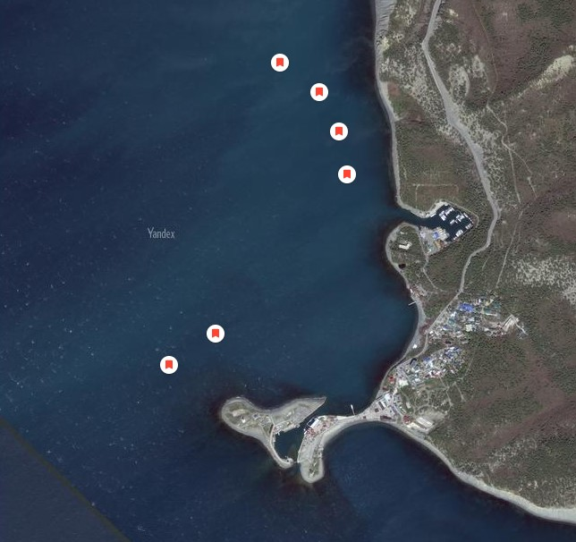

Рисунок 1 – Карты мест постановки сетей в районе мыса Большой Утриш

Таким образом, анализ доступного информационного обеспечения, полученного с помощью выполнения сетепостановок, основан на материалах 2015–2017 гг.
В 2015 г. были выполнены экспедиционные работы, целью которых являлось получение информации о состоянии осетровых видов рыб в узкоприбрежной зоне Черного моря. Исследования проводились в районе г. Анапа (м. Большой Утриш), г. Туапсе (п. Агой) и п. Лазаревское с 06 по 31 октября 2015 г. В качестве орудий лова были использованы ставные сети ячеей 25, 30, 35, 40, 50 мм – по 1 единице (длина каждой сети 30 м) и сети ячеей 100 и 240 мм – по 2 единицы (длина каждой сети 75 м). На вышеуказанных участках ставные сети выставлялись с экспозицией не менее 8 часов на каждой точке постановки сетей (рисунок 2).
Всего в ходе исследований 2015 г. было выловлено 5 экземпляров разновозрастного осетра русского:
- в районе м. Большой Утриш был пойман двухлеток размером 43 см, и массой 0,42 кг;
- в районе п. Агой пойманы 2 экз. осетра русского (двухлеток длиной 47 см и массой 0,61 кг и трехлеток 65 см и 1,30 кг, соответственно);
- в районе п. Лазаревское – п. Зубова щель были пойманы 2 осетра старших возрастов (7+ длиной 83 см, массой 5,20 кг и 9+ длиной 115 см, массой 7,80 кг).
Работы по количественному и качественному учету осетровых видов рыб в узкоприбрежной зоне были продолжены в указанных районах Черного моря в III квартале 2016 г. При этом были выловлены 5 экз. разновозрастной молоди осетра русского в районе п. Агой.
В 2017 г. исследования проводили возле г. Анапа (Большой Утриш, п. Сукко), г. Туапсе (п. Агой) и п. Лазаревское до Зубовой Щели с 22 сентября по 5 октября (рисунок 2). Общая продолжительность работ - 15 суток.

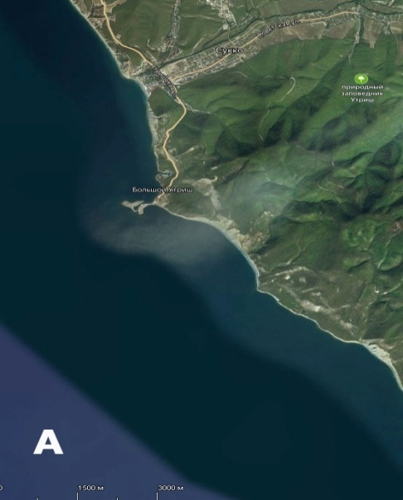 | 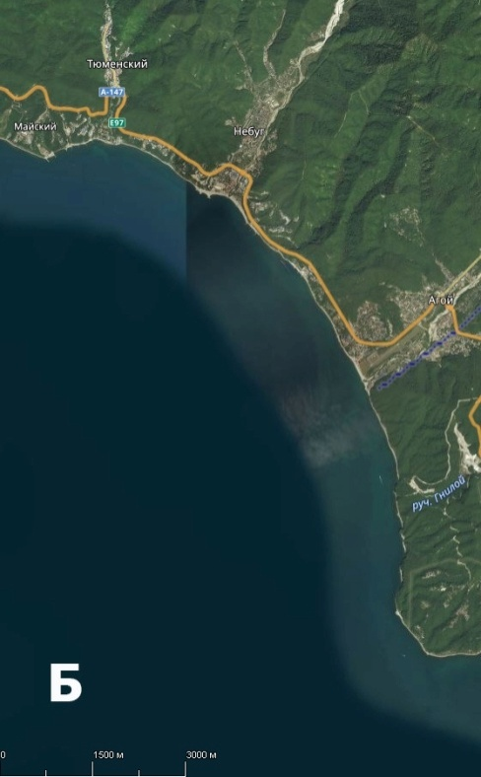 | 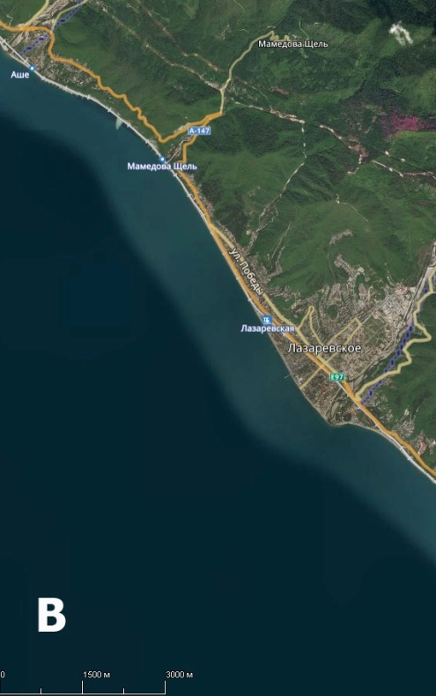

Рисунок 2 – Карты мест постановки сетей: район Большой Утриш (А), район п. Агой (Б), район п. Лазаревское (В)

В качестве орудий лова использовали ставные сети с ячеей 25, 30, 35, 40, 50 мм — по 1 единице (длина каждой сети от 30 до 75 м) и сети ячеей 100 и 240 мм — по 2 единицы (длина каждой сети 75 м). Сети выставляли с экспозицией не менее 8 часов. Постановка и выборка сетей осуществлялись с моторной ПВХ лодки. При установке сетей фиксировалось их местоположение по показаниям GPS- навигатора.
Сети выставляли по 2 и по 3 в связке (размеры ячеи 35, 50 мм; 25, 30, 40 мм и 100, 210 мм) друг за другом перпендикулярно берегу на глубинах от 7 до 20 метров. Сети выставляли как в открытом море у мысов и на банках, так и в небольших бухтах.
Единственный экземпляр осетра русского Acipenser gueldenstaedtii был пойман на сужении шельфовой части берега в районе пос. Лазаревское, на краю ямы глубиной около 200 метров.
Экспедиционные исследования в северо-восточной части Черного моря (СВЧМ) у побережья Краснодарского края в 2017 г. выполнялись по программе ФГБНУ «АзНИИРХ» «Качественная и количественная характеристики, оценка численности, распределения, миграций осетровых рыб в Черном море». Координаты станций приведены в таблице 2.

Таблица 2 – Координаты станций, на которых проведены исследования в северо-восточной части Черного моря

№  станции | Координаты | №  станции | Координаты | №  станции | Координаты
1 | 44°46,117 N | 6 | 44°09,695 N | 11 | 43°53,727 N
 | 37°22,821 Е |  | 38°57,966 Е |  | 39°20,672 Е
2 | 44°46,220 N | 7 | 44°06,651 N | 12 | 43°53,700 N
 | 37°22,630 Е |  | 39°01,303 Е |  | 39°20,532 Е
3 | 44°46,910 N | 8 | 44°06,249 N | 13 | 43°53,520 N
 | 37°22,383 Е |  | 39°01,127 Е |  | 39°20,310 Е
4 | 44°07,196 N | 9 | 44°08,059 N | 14 | 43°53,691 N
 | 39°00,494 Е |  | 39°00,383 Е |  | 39°20,410 Е
5 | 44°07,506 N | 10 | 44°08,650 N | 15 | 43°53,690 N
 | 39°00,297 Е |  | 38°59,997 Е |  | 39°20,415 Е

Всего за период наблюдений был выловлен 1 экземпляр осетровых рыб –двухлеток осетра русского массой 0,33 кг в районе п. Лазаревское.
Для пополнения генетической коллекции образцов тканей осетровых видов рыб и возможности проведения молекулярно-генетического анализа образца был произведен отбор краевой части плавниковой каймы у выловленных особей осетра русского.
Помимо имеющихся для северо-восточной части Черного моря (СВЧМ – вдоль побережья Краснодарского края) материалов, полученных в период 2015–2017 гг. в результате проведения исследований с помощью сетепостановок, в осенний период 2021 г. при осуществлении мониторинга тралового промысла хамсы в Черном море на промысловом судне СЧС «Гелати» (судовладелец – ООО ПКРП Белая Русь, порт приписки Керчь) были получены новые данные о встречаемости осетровых рыб в данном районе, основанные на информации о приловах осетровых рыб при осуществлении промысловых тралений (рисунок 3).
В частности, при осуществлении промысла хамсы на Анапской банке в траловых уловах в октябре-ноябре были отмечены экземпляры осетра русского, в том числе и достигшие промысловых размеров (таблица 3).
У всех выловленных экземпляров осетра русского прижизненно был произведен отбор краевой части плавниковой каймы для проведения молекулярно-генетического анализа.

Таблица 3 – Размерно-массовый состав осетра русского из уловов р/т (СЧС «Гелати») в октябре-декабре 2021 г.

№ | Длина рыб промысловая, см | Длина рыб по Смитту, см | Масса рыб, кг
1 | 63,8 | 68 | 2,6
2 | 72,3 | 76 | 4,3
3 | 46 | 50 | 1,4
4 | 106,2 | 113 | 12,3
5 | 69 | 74 | 2,6

Также, в ходе проведения съемки по программе «Учет запасов и оценка эффективности размножения морских рыб в Черном море» в августе 2021 г. в улове учетного траления в районе Анапы на глубине 30 м был отмечен 1 экз. осетра русского длиной 72/80 см и массой 3,76 кг.
Таким образом, полученные новые данные позволяют рассчитать среднюю массу осетра русского для северо-восточного района Черного моря (СВЧМ – вдоль побережья Краснодарского края), которая в настоящее время составляет 4,49 кг.
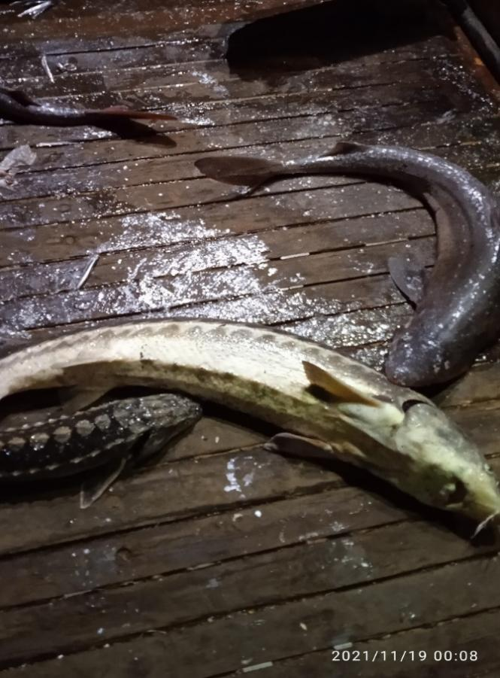

Рисунок 3 – Прилов осетра русского и акулы-катран при траловом промысле хамсы в Черном море (район банки Мария-Магдалина – Анапа)

Появление в 2021 г. осетра русского в качестве прилова при осуществлении судового тралового промысла и проведении учетных съемов в СВЧМ может быть связано с увеличением объемов выпуска его молоди рыбоводными предприятиями Азовского бассейна на протяжении последних лет. Так, если в 2011 г. объем выпуска молоди осетра русского в Азовское море составил 1,817 млн экз., то к 2023 г. он уже достиг 6,290 млн экз. Ранее предыдущими исследованиями было установлено наличие постоянной двухсторонней миграции осетровых рыб между Азовским и Черным морями. Так, по результатам возврата меток Т.Г. Котельниковой и Е.Г. Бойко было установлено, что до 12% молоди осетра уходит в Керченский пролив и Черное море. Поэтому, увеличение количества выпускаемой молоди осетра русского и восстановление численности в Азовском море будет способствовать повышению его встречаемости и в СВЧМ.
В северо-западной части Черного моря (СЗЧМ) информационное обеспечение прогноза ОДУ по русскому осетру и севрюге основывается на учетно-траловой съемке (УТС).
Последняя по времени учетная траловая съемка (УТС) осетровых рыб в северо-западной части Черного моря была проведена ЮгНИРО в феврале-марте 2008 г. на СЧС «Мудрый». С 2009 г. Украина включила русского осетра Черного моря в свою Красную книгу, и их дальнейшие учетные съемки не производились.
Данные УТС 2008 г. свидетельствуют, что осетр русский в уловах был представлен исключительно молодью, а его средняя масса, в сравнении с показателями предшествующей учетной траловой съемки (2002 г.) уменьшилась 4 раза.
Такое существенное снижение средней массы осетра русского между смежными траловыми съемками, всего за 5 лет, было вызвано истреблением взрослых рыб из популяций северо-западной части Черного моря вследствие ННН-промысла.
В 2008 году средняя масса осетра русского составляла 3,75 кг. Предполагается, что процесс снижения средних размеров и массы осетровых у черноморских берегов Крыма продолжался и последующие 10 лет после съемки 2008 г., но не такими высокими темпами в связи со снижением масштабов ННН-промысла после вхождения Республики Крым в состав Российской Федерации за счет усиления рыбоохраны морских вод. Численность русского осетра в крымских водах в 2008 г. и соответствующие прогнозные показатели на 2017 г. оценивались как:
- русский осетр в 2008 г. – 0,107 млн шт.; в 2017 г. – 0,031 млн шт.,
В 2020 г. проводились работы в Черном море, в районе м. Кыз-Аул – м. Опук по теме «Комплексная и качественная характеристики, оценка численности, распределения, миграции осетровых рыб в Черном море». В результате исследований было выловлено 9 экз. русского осетра размерами от 61 до 104 см, массой - от 2,2 до 8,8 кг, соответственно (таблица 4). Общий вылов русского осетра составил 41,53 кг. Все особи, после взятия жесткого луча грудного плавника (прижизненно) для определения возраста особи и прижизненный отбор краевой части плавниковой каймы плавника на генетику, были выпущены в живом виде в естественную среду.

Таблица 4 – Размерно-массовая характеристика осетра русского выловленного ставными сетями в период 22-28 ноября 2020 г.
Длина, см | 99 | 67 | 87 | 104 | 55 | 68 | 61 | 83 | 54
Масса, кг | 9,1 | 2,7 | 7,0 | 8,8 | 1,25 | 2,7 | 2,20 | 5,4 | 2,33

В ходе выполненной с 10 по 30 сентября 2022 г. учетной траловой съемки по оценке запасов и эффективности размножения морских рыб в Чёрном море на СЧС «Капитан Горбенко» (судовладелец ИП Воронина) у побережья Крыма в районе м. Опук – м. Киик-Атлама и Феодосийском заливе было выполнено 22 траления и отмечено 5 экз. осетра русского длиной от 49 до 82 см и массой от 1 до 3,8 кг, при этом средняя масса одной особи составила 2,54 кг, а средний улов на получасовое учетное траление – 0,577 кг или 0,227 экз. (таблица 5).

Таблица 5 – Размерно-массовый состав осетра русского в учетной траловой съемки по оценке запасов и эффективности размножения морских рыб в Чёрном море в 2022 г.
№ станции | L _{промысловая}, см | L _{по Смитту}, см | L _{полная}, см | Масса, кг
86 | 71 | 74 | 87 | 3
 | 70 | 73 | 87 | 2,9
88 | 42 | 49 | 60 | 1
90 | 61 | 66 | 76 | 2
80 | 77 | 82 | 94 | 3,8

Все особи были пойманы в районе м. Опук – м. Киик-Атлама и Феодосийского залива (рисунок 4).

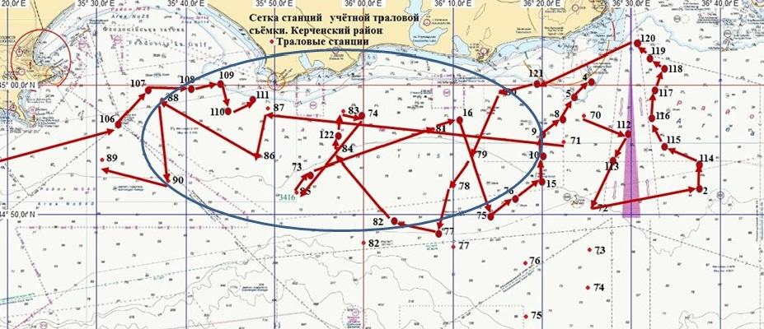

Рисунок 4 – Район поимок осетра русского в учетной траловой съемки по оценке запасов и эффективности размножения морских рыб в Чёрном море в 2022 г.
В 2023 г. при проведении учетных траловых съемок по оценке запасов и эффективности размножения морских рыб в Чёрном море в июне и сентябре осетр русский в учетных траловых уловах не отмечался. Это было обусловлено ограниченным районом исследований из-за закрытия северо-западной части Черного моря (СЗЧМ) для навигации в связи с проведением СВО на Украине.
В результате, полученная за предыдущие годы информация носит фрагментарный характер и не позволяет оценить состояние популяций черноморских осетровых рыб.
Соответственно, полученных в 2020 г. и 2022 г. данных недостаточно для расчета численности и промыслового запаса русского осетра в российском секторе Черного моря, для этого необходимо выполнение полноценной учетной траловой съемки осетровых рыб в Черном море с охватом северо-восточной и северо-западной частей Черного моря (СВЧМ и СЗЧМ).
Обоснование выбора оценки методов запасов. Из-за отсутствия доступного информационного обеспечения невозможен выбор математических методов оценки запасов осетра русского в Черном море.
Минимум доступной информации, полученной в 2015–2017 гг. и в 2021 г. в северо-восточной части моря и ограниченный объем материалов, включающий только данные за 2008 г. и нерепрезентативные данные за 2020 г. и 2022 г. в СЗЧМ не позволяет обеспечить для осетра русского в Черном море даже III-й уровень информационного обеспечения для обоснования прогноза ОДУ (трендовые методы, применяемые в случае дефицита информации).
ОДУ для осетра русского в Черном море устанавливается исключительно для научных исследований и рассчитывается, исходя из объема материала, необходимого для проведения генетических и ихтиологических исследований, включающих прижизненный неполный биологический анализ.
Прогнозирование состояния запаса. Последняя по времени учетная траловая съемка (УТС) осетровых рыб в северо-западной части Черного моря была проведена ЮгНИРО в феврале-марте 2008 г. Численность осетра русского в крымских водах в 2008 г. и соответствующие прогнозные показатели на 2017 г. оценивались как:
0,107 млн шт. – в 2008 г. и 0,031 млн шт. – в 2017 г.
С 2009 г. Украина включила осетра русского Черного моря в свою Красную книгу, и их дальнейшие учетные съемки не производились. После вхождения Республики Крым в состав Российской Федерации учетные траловые съемки осетровых рыб в СЗЧМ возобновить пока не удалось.
В 2022 г. в учетной траловой съемке по программе «Учет запасов и оценка эффективности размножения морских рыб в Черном море» на СЧС «Капитан Горбенко» исследованиями было охвачена только юго-восточная часть побережья Крыма и Феодосийский залив. В ходе данной съемки в районе м. Опук – м. Киик-Атлама и Феодосийском заливе было отмечено 5 экз. осетра русского, при этом средняя масса одной особи составила 2,54 кг, а средний улов на получасовое учетное траление – 0,577 кг или 0,227 экз.
В Северо-Восточном районе Черного моря (СВЧМ) специализированные учетные съемки осетровых рыб никогда не выполнялись, в ходе стандартных учетных траловых съемок в Черном море вдоль побережья Кавказа (Краснодарский край) осетр русский отмечался единичными экземплярами и не каждый год.
Таким образом, на сегодняшний день отсутствует объективная информация о текущем состоянии запасов осетра русского в Черном море, а имеющиеся материалы устарели либо носят фрагментарный характер, что не позволяет выполнять прогнозирование запаса.
Обоснование рекомендуемого объема ОДУ. Объем ОДУ для НИР по состоянию запасов осетра русского определяется задачей исследования генетической структуры популяции. Для проведения таких исследований требуется до 30 экз. различных возрастных групп осетра русского для всего российского побережья Черного моря.
Данные о возрастной структуре осетровых рыб в этой части моря отсутствуют. Учитывая опыт предыдущих лет и отсутствие представления об объеме запаса осетровых рыб у Краснодарского побережья и в СЗЧМ, нецелесообразно планировать вылов более чем 30 экз. каждого вида в северо-восточном районе.
Согласно последним имеющимся данным, полученным в 2021 г., средняя масса осетра русского для Северо-Восточного района Черного моря (СВЧМ) в настоящее время составляет 4,49 кг. Поэтому объем ресурсного обеспечения для проведения исследования генетической структуры популяции составит 134,7 кг.
Учитывая, что, согласно полученным в 2021-2022 гг. новым данным, осетр русский снова начал отмечаться в траловых уловах, как при осуществлении судового тралового промысла, так и проведении учетных съемок, необходимо также предусмотреть ресурсное обеспечение по осетру русскому для выполнения учетной траловой съемки по программе «Учет запасов и оценка эффективности размножения морских рыб в Черном море».
Программой «Учет запасов и оценка эффективности размножения морских рыб в Черном море» всего предусмотрено выполнение 250 тралений на участке от Каркинитского залива до р. Псоу, включая запретное пространство «Анапская банка» и исключительную экономическую зону Российской Федерации, при продолжительности одного учетного траления - 30 минут. Соответственно, объем ресурсного обеспечения по осетру русскому для выполнения одной учетной траловой съемки по программе «Учет запасов и оценка эффективности размножения морских рыб в Черном море» составит 57 экземпляров (0,227 экз./траление × 250 тралений) или 144,78 кг (2,54 кг × 57 экз.), с учетом средней массы осетра русского по данным траловой съемки 2022 г.
Учитывая, что в рамках программы «Учет запасов и оценка эффективности размножения морских рыб в Черном море» запланировано проведение ежегодно 2-х учетных траловых съемок, то объем ресурсного обеспечения для выполнения этих работ по осетру русскому составит 290 кг.
В дальнейшем, по мере получения новых данных о средних уловах осетра русского за траление при проведении учетных съемок, эта величина может быть скорректирована.
Поскольку в настоящее время отсутствует актуальная информация о средней массе осетра русского в СЗЧМ, то при расчете используется средняя масса осетра русского 2,54 кг, установленная по результатам учетной траловой съемке по программе «Учет запасов и оценка эффективности размножения морских рыб в Черном море» на СЧС «Капитан Горбенко» в 2022 г.
Если допустить, что количество осетра русского останется на расчетном уровне 2017 г. (0,031 млн шт.), то можно предположить, что биомасса осетра русского в СЗЧМ в 2025 году составит 78,74 т.
В ходе учетной траловой съемки по оценке запасов осетровых рыб в Чёрном море в 2025 г. планируется выполнить 60 тралений. При допущении пропорциональности средних уловов осетровых рыб за траление при проведении учетных съемок в предыдущие годы, средний улов на траление в 2025 г. составит для русского осетра 0,227 экз.
Таким образом, в 2025 г. в ходе учетной траловой съемки по оценке запасов осетровых рыб в Чёрном море планируется вылов осетра русского – 34,6 кг (0,227 экз./траление × 60 тралений х 2,54 кг). Вылов такого объема не нанесет ущерба выживанию популяции осетра русского в СЗЧМ.
Обобщенные данные по оценке объема ОДУ осетра русского в российской части Черного моря на 2025 г. приведены в таблице 5.

Таблица 5 – Объемы ОДУ на 2025 г. осетра русского по двум районам Черного моря в зоне ответственности АЧФ «ВНИРО» («АзНИИРХ»), т

Объект | Учетная траловая съемка по оценке запасов осетровых рыб в Чёрном море (СЗЧМ) | Исследование генетической структуры осетра русского (сетепостановки в СВЧМ) | Учетная траловая съемка по программе «Учет запасов и оценка эффективности размножения морских рыб в Черном море» (СВЧМ и СЗЧМ) | Всего
Осетр русский | 0,035 | 0,135 | 0,290 | 0,460

Исходя из вышеизложенного, для выполнения НИР в Азово-Черноморском бассейне рекомендуется установить ОДУ осетра русского в Черном море в 2025 г. в объеме 0,000460 тыс. т.

Севрюга Acipenser stellatus. У побережья Краснодарского края сотрудниками ФГБНУ «АзНИИРХ» только в 2015–2017 гг. проведены экспедиционные исследования, целью которых было получение информации о состоянии запасов севрюги, в том числе о видовом составе, количественных и качественных характеристиках. В 2018 – 2020 г. такие исследования не проводили.
В 2021 г. исследования у побережья Краснодарского края были возобновлены. Исследования проводились в Черном море в районе м. Большой Утриш (с. Сукко, Анапский район, Краснодарский край) в период с 15 по 22 ноября 2021 г. Сбор ихтиологического материала осуществлялся с использованием ставных сетей размером (шагом) ячеи 40,50, 100 мм и длиной до 75 м каждая. Всего было выполнено 10 ихтиологических операций – постановок ставных сетей с ячеей 40, 50, 100 мм. Ставные сети выставлялись с экспозицией не менее 8 часов на каждой станции. Места постановок ставных сетей представлены на рисунке 4.
Осетровые рыбы в уловах отмечены не были (таблица 6).

Таблица 6 – Виды рыб, отмеченные в уловах ставных сетей в районе м. Большой Утриш

№ п/п | Координаты станций* | Виды рыб, шт.
 |  | карась морской | горбыль темный | скорпена
1 | 44°46.030 37°22.967 | 1 | - | -
2 | 44°46.117 37°22.945 | - | 1 | -
3 | 44°46.198 37°22.887 | - | - | 3
* - станции, на которых отмечались уловы

Рисунок 4 – Карты мест постановки сетей в районе мыса Большой Утриш

Таким образом, анализ доступного информационного обеспечения, полученного с помощью выполнения сетепостановок, основан на материалах 2015–2017 гг.
В IV квартале 2015 г. силами сотрудников ФГБНУ «АзНИИРХ» были выполнены экспедиционные работы, целью которых являлось получение информации о состоянии осетровых видов рыб в узкоприбрежной зоне Черного моря.
Исследования проводились в районе г. Анапа (м. Большой Утриш), г. Туапсе (п. Агой) и п. Лазаревское с 06 по 31 октября 2015 г. В качестве орудий лова были использованы ставные сети ячеей 25, 30, 35, 40, 50 мм – по 1 единице (длина каждой сети 30 м) и сети ячеей 100 и 240 мм – по 2 единицы (длина каждой сети 75 м). На вышеуказанных участках ставные сети выставлялись с экспозицией не менее 8 часов на каждой точке постановки сетей (рисунок 2). Всего за период исследований было выполнено 270 операций (сетепостановок) по добыче рыб.
Работы по количественному и качественному учету осетровых видов рыб в узкоприбрежной зоне были продолжены в указанных районах Черного моря в III квартале 2016 г.
В ходе этих исследований севрюга в уловах не отмечалась.
В 2017 г. исследования проводили возле г. Анапа (Большой Утриш, п. Сукко), г. Туапсе (п. Агой) и п. Лазаревское до Зубовой Щели с 22 сентября по 5 октября (рисунок 5). Общая продолжительность работ - 15 суток.

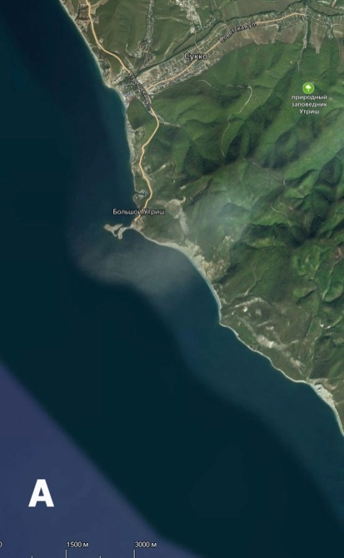

Рисунок 5 – Карты мест постановки сетей: район Большой Утриш (А), район п. Агой (Б), район п. Лазаревское (В)

В качестве орудий лова использовали ставные сети с ячеей 25, 30, 35, 40, 50 мм — по 1 единице (длина каждой сети от 30 до 75 м) и сети ячеей 100 и 240 мм — по 2 единицы (длина каждой сети 75 м). Сети выставляли с экспозицией не менее 8 часов. Постановка и выборка сетей осуществлялись с моторной ПВХ лодки. При установке сетей фиксировалось их местоположение по показаниям GPS- навигатора.
Сети выставляли по 2 и по 3 в связке (размеры ячеи 35, 50 мм; 25, 30, 40 мм и 100, 210 мм) друг за другом перпендикулярно берегу на глубинах от 7 до 20 метров. Сети выставляли как в открытом море у мысов и на банках, так и в небольших бухтах.
Экспедиционные исследования в районе у побережья Краснодарского края в 2017 г. выполнялись по программе ФГБНУ «АзНИИРХ» «Качественная и количественная характеристики, оценка численности, распределения, миграций осетровых рыб в Черном море». Координаты станций приведены в таблице 7.

Таблица 7 – Координаты станций, на которых проведены исследования в СВЧМ

№  станции | Координаты | №  станции | Координаты | №  станции | Координаты
1 | 44°46,117 N | 6 | 44°09,695 N | 11 | 43°53,727 N
 | 37°22,821 Е |  | 38°57,966 Е |  | 39°20,672 Е
2 | 44°46,220 N | 7 | 44°06,651 N | 12 | 43°53,700 N
 | 37°22,630 Е |  | 39°01,303 Е |  | 39°20,532 Е
3 | 44°46,910 N | 8 | 44°06,249 N | 13 | 43°53,520 N
 | 37°22,383 Е |  | 39°01,127 Е |  | 39°20,310 Е
4 | 44°07,196 N | 9 | 44°8,059 N | 14 | 43°53,691 N
 | 39°00,494 Е |  | 39°00,383 Е |  | 39°20,410 Е
5 | 44°07,506 N | 10 | 44°08,650 N | 15 | 43°53,690 N
 | 39°00,297 Е |  | 38°59,997 Е |  | 39°20,415 Е

При проведении исследований севрюги в уловах отмечено не было.
В районе СЗЧМ информационное обеспечение прогноза ОДУ по севрюге основывается только на учетно-траловой съемке (УТС), проведенной в феврале – марте 2008 года. В 2008 году средняя масса севрюги составляла 2,81 кг. Численность севрюги в крымских водах в 2008 г. оценена величиной 0,413 млн рыб.
В 2020 г. проводили работы в Черном море, в районе м. Кыз-Аул – м. Опук по теме «Комплексная и качественная характеристики, оценка численности, распределения, миграции осетровых рыб в Черном море». В качестве орудий лова использовали сети ставные с ячеей 100 мм – 2 ед. и сети ставные с ячеей 240 мм – 2 ед. Выполнено 2 сетепостановки с последующей их выборкой. Первая постановка выполнена 07.10.20 в районе м. Кыз-Аул на глубине 27,2 м. После окончания штормовой погоды 12.10.2020 выполнено снятие сетей и перестановка их в другой район – м. Опук на глубину 27,3 и 26,9 м. При проведении исследований севрюги в уловах отмечено не было.
В ходе выполненной с 10 по 30 сентября 2022 г. учетной траловой съемки по оценке запасов и эффективности размножения морских рыб в Чёрном море на СЧС «Капитан Горбенко» (судовладелец ИП Воронина) у восточного побережья Крыма был отмечен 1 экз. севрюги длиной от 79 см и массой 1,2 кг.
В 2023 г. при проведении учетных траловых съемок по оценке запасов и эффективности размножения морских рыб в Чёрном море в июне и сентябре севрюга в учетных траловых уловах не отмечалась. Это было обусловлено ограниченным районом исследований из-за закрытия северо-западной части Черного моря (СЗЧМ) для навигации в связи с проведением СВО на Украине.
Обоснование выбора оценки методов запасов. Из-за отсутствия доступного информационного обеспечения невозможен выбор математических методов оценки запасов севрюги в Черном море.
Минимум доступной информации, полученной в 2015–2017 гг. в северо-восточной части моря, довольно устаревшие материалы 2008 г. в СЗЧМ и фрагментарные данные за 2022 г. не позволяют обеспечить для севрюги в Черном море даже III-й уровень информационного обеспечения для обоснования прогноза ОДУ (трендовые методы, применяемые в случае дефицита информации).
ОДУ для севрюги в Черном море устанавливается исключительно для научных исследований и рассчитывается, исходя из объема материала, необходимого для проведения генетических и ихтиологических исследований, включающих прижизненный неполный биологический анализ.
Прогнозирование состояния запаса. Последняя по времени учетная траловая съемка (УТС) осетровых рыб в северо-западной части Черного моря была проведена ЮгНИРО в феврале-марте 2008 г. Численность севрюги в крымских водах в 2008 г. и соответствующие прогнозные показатели на 2017 г. оценивались как:
0,413 млн шт. – в 2008 г. и 0,135 млн шт. – в 2017 г.
С 2009 г. Украина включила севрюгу Черного моря в свою Красную книгу, и их дальнейшие учетные съемки не производились. После вхождения Республики Крым в состав Российской Федерации учетные траловые съемки осетровых рыб в СЗЧМ возобновить пока не удалось.
В Северо-Восточном районе Черного моря (СВЧМ) специализированные учетные съемки осетровых рыб никогда не выполнялись, в ходе стандартных учетных траловых съемок в Черном море вдоль побережья Кавказа (Краснодарский край) севрюга отмечалась единичными экземплярами и не каждый год.
В учетной траловой съемки по оценке запасов и эффективности размножения морских рыб в Чёрном море на СЧС «Капитан Горбенко» (судовладелец ИП Воронина) в 2022 г. у восточного побережья Крыма был отмечен лишь 1 экз. севрюги длиной от 79 см и массой 1,2 кг.
Таким образом, на сегодняшний день отсутствует объективная информация о текущем состоянии запасов севрюги в Черном море, а имеющиеся материалы устарели либо носят фрагментарный характер, что не позволяет выполнять прогнозирование их запасов.
Обоснование рекомендуемого объема ОДУ. Объем ОДУ для НИР по состоянию запасов севрюги определяется задачей исследования генетической структуры популяции. Для проведения таких исследований требуется до 30 экз. различных возрастных групп севрюги для всего российского побережья Черного моря.
При отсутствии достоверных данных по средней массе севрюги для Северо-Восточного района Черного моря (СВЧМ) используются данные траловой съемки по оценке запасов и эффективности размножения морских рыб в Чёрном море на СЧС «Капитан Горбенко» в 2022 г., масса севрюги принимается 1,2 кг. Таким образом, объем ресурсного обеспечения для НИР в СВЧМ для севрюги составит 36 кг.
В 2008 г. средняя масса севрюги составляла 2,81 кг. Прогнозируется, что в 2025 г. средняя масса севрюги в Черном море будет находиться на уровне показателей траловой съемки по оценке запасов и эффективности размножения морских рыб в Чёрном море на СЧС «Капитан Горбенко» в 2022 г. и составит 1,2 кг. Если учесть, что количество севрюги останется на расчетном уровне 2017 г. (0,135 млн шт.), то можно предположить, что биомасса севрюги в СЗЧМ в 2023 г. составит 162 т.
В ходе специализированной учетной траловой съемки по оценке запасов осетровых рыб в Чёрном море в 2025 г. планируется выполнить 60 тралений. При допущении пропорциональности средних уловов осетровых рыб за траление при проведении учетных съемок в предыдущие годы, средний улов на траление в 2025 г. составит для севрюги 0,31 экз.
В 2025 г. в ходе специализированной учетной траловой съемки по оценке запасов осетровых рыб в Чёрном море планируется вылов севрюги – 22,32 кг (0,31 экз./траление × 60 тралений х 1,2 кг). Вылов такого объема не нанесет ущерба выживанию популяции осетровых рыб в СЗЧМ.
Учитывая, что, согласно полученным в 2022 гг. новым данным, севрюга снова начала отмечаться в траловых уловах, необходимо также предусмотреть ресурсное обеспечение по севрюге для выполнения учетной траловой съемки по программе «Учет запасов и оценка эффективности размножения морских рыб в Черном море».
Программой «Учет запасов и оценка эффективности размножения морских рыб в Черном море» всего предусмотрено выполнение 250 тралений на участке от Каркинитского залива до р. Псоу, включая запретное пространство «Анапская банка» и исключительную экономическую зону Российской Федерации, при продолжительности одного учетного траления - 30 минут. Соответственно, объем ресурсного обеспечения по севрюге для выполнения одной съемки по программе «Учет запасов и оценка эффективности размножения морских рыб в Черном море» составит 78 экземпляров (0,31 экз./траление × 250 тралений) или 93 кг (1,2 кг × 78 экз.), с учетом средней массы севрюги по данным траловой съемки по оценке запасов и эффективности размножения морских рыб в Чёрном море на СЧС «Капитан Горбенко» в 2022 г.
Учитывая, что в рамках программы «Учет запасов и оценка эффективности размножения морских рыб в Черном море» запланировано проведение ежегодно 2-х учетных траловых съемок, то объем ресурсного обеспечения для выполнения этих работ по севрюге составит 186 кг.
В дальнейшем, по мере получения данных о средних уловах севрюги за траление при проведении учетных съемок, эта величина может быть скорректирована.
Обобщенные данные по оценке объема ОДУ севрюги в российской части Черного моря на 2025 г. приведены в таблице 8.

Таблица 8 – Объемы ОДУ на 2025 г. севрюги по двум районам Черного моря в зоне ответственности АЧФ «ВНИРО» («АзНИИРХ»), т

Объект | Учетная траловая съемка по оценке запасов осетровых рыб в Чёрном море (СЗЧМ) | Исследование генетической структуры осетра русского (сетепостановки в СВЧМ) | Учетная траловая съемка по программе «Учет запасов и оценка эффективности размножения морских рыб в Черном море» (СВЧМ и СЗЧМ) | Всего
Севрюга | 0,022 | 0,036 | 0,186 | 0,244

Исходя из вышеизложенного, для выполнения НИР в Азово-Черноморском бассейне рекомендуется установить ОДУ севрюги в Черном море в 2025 г. в объеме 0,000244 тыс. т.
Анализ и диагностика полученных результатов. Осетровые виды рыб, относящиеся к отряду Acipenseriformes, считаются группой редких видов и включены в Приложение II CITES (Convention on International Trade in Endangered Species of Wild Fauna and Flora). В отношении этих видов рыб запрещены промышленное, прибрежное и любительское рыболовство. Сведения о встречаемости осетровых рыб при промысле других видов рыб в официальных статистических данных отсутствуют.
В современный период, в условиях депрессивного состояния популяции и отсутствия промышленной добычи, расчет объемов вылова осетра русского и севрюги определяется исключительно потребностью проведения мониторинговых научных исследований, для которых и разрабатывается ОДУ.
Определение биологических ориентиров нецелесообразно в силу крайне низкой современной численности осетра русского и севрюги и того, что формирование запасов этих видов в российском секторе Черного моря определяется двумя основными факторами: уровнем искусственного и естественного воспроизводства в водах других причерноморских государств (Румыния, Украина и др.) и объемом ННН-промысла.
В соответствии с научными программами Азово-Черноморского филиала ФГБНУ «ВНИРО» («АзНИИРХ») по изучению популяций осетровых видов рыб исследования осетра русского и севрюги в ходе выполнения работ проводят прижизненно, то есть с последующим выпуском всех выловленных особей в естественную среду обитания. У особей, приловленных в орудия добычи при проведении НИР, отбирается лишь образец плавниковой каймы как источник ДНК для дальнейшего молекулярно-генетического анализа, измеряется масса и длина. После измерения длины особей и фотографирования они возвращаются в среду обитания.
Таким образом, рекомендуемый объем ОДУ осетра русского и севрюги в Черном море на 2025 г. не окажет негативного воздействия на современное состояние и численность популяции этих видов в российском секторе Черного моря.
В то же время, поскольку выпущенная в живом виде рыба засчитывается в размер научной квоты, и по факту выпуска оформляется акт по форме, предусмотренной приказом Федерального агентства по рыболовству от 08 февраля 2010 г. № 71 «Об утверждении форм отчетов и представления информации, предусмотренных постановлением Правительства Российской Федерации от 13 ноября 2009 г. № 921 «Об утверждении Положения об осуществлении рыболовства в научно-исследовательских и контрольных целях», необходимо выделение соответствующего ресурсного обеспечения.

Анализ результатов по обоснованию ОДУ позволяет сделать делать выводы о том, что предлагаемые объемы ОДУ рыб в Азово-Черноморском рыбохозяйственном бассейне позволят осуществлять устойчивое неистощимое рыболовство данных видов водных биоресурсов в районе добычи (вылова).

4. Оценка воздействия на окружающую среду (атмосферный воздух, поверхностные водные объекты, геологическую среду и подземные воды, почвы, растительный и животный мир, воздействие отходов производства и потребления на состояние окружающей среды, оценка физических факторов воздействия, описание возможных аварийных ситуаций и оценка воздействия на окружающую среду при аварийных ситуациях) планируемой (намечаемой) хозяйственной и иной деятельности по рассмотренным альтернативным вариантам ее реализации, в том числе оценка достоверности прогнозируемых последствий планируемой (намечаемой) хозяйственной и иной деятельности.
Намечаемая деятельность (обоснование ОДУ) непосредственное воздействие на объекты окружающей среды (атмосферный воздух, поверхностные водные объекты, геологическую среду и подземные воды, почвы, растительный и животный мир, за исключением единиц запаса водных биоресурсов) не оказывает. В свою очередь добыча (вылов) водных биоресурсов в рекомендованных объемах ОДУ, указанных в Материалах ОДУ не нанесет ущерба водным биоресурсам и окружающей среде.
При подготовке материалов, обосновывающих ОДУ альтернативные варианты, в том числе «нулевой вариант» (отказ от деятельности), не рассматривались. Возможные виды воздействия на окружающую среду деятельности (в том числе по альтернативным вариантам) отсутствуют.
Для всех рассматриваемых видов ВБР основной мерой регулирования промысла долгие годы является биологически обоснованная величина — общий допустимый улов. Предполагается, что вылов в пределах ОДУ не препятствует расширенному воспроизводству, способствует поддержанию продукционных свойств запаса на высоком уровне и таким образом не наносит вред популяциям.
Исследования в рамках Программы работ по оценке качественного состояния осетровых рыб вдоль Краснодарского побережья Черного моря не оказывают отрицательного воздействия на окружающую среду:
- исследования не затрагивают запретных и особо охраняемых акваторий; проводятся в соответствии с действующими Правилами рыболовства в разрешенных к промыслу районах Черного моря с использованием ставных сетей - орудий добычи, рекомендованных для прибрежного рыболовства в Черном море;
- все выловленные в ходе исследования водные биологические ресурсы выпускаются в водоем в живом виде;
- постановка и выборка сетей осуществляются с моторной надувной лодки, загрязнение водоема от применения которой полностью исключено.
Учетная траловая съемка по оценке запасов осетровых рыб в Чёрном море
оказывает минимальное отрицательное воздействие на окружающую среду, поскольку:
- продолжительность траления ограничено до 30 минут;
- траления выполняются строго по сетке станций;
- в ходе исследования используется трал с облегченной нижней подборой для минимизации воздействия на донные биоценозы;
- все выловленные в ходе исследования водные биологические ресурсы выпускаются в водоем в живом виде.

5. Меры по предотвращению и (или) уменьшению возможного негативного воздействия планируемой (намечаемой) хозяйственной и иной деятельности на окружающую среду, в том числе по охране атмосферного воздуха, водных объектов, по охране и рациональному использованию земельных ресурсов и почвенного покрова, в том числе мероприятия по рекультивации нарушенных или загрязненных земель и почвенного покрова; по обращению с отходами производства и потребления; по охране недр; по охране объектов растительного и животного мира и среды их обитания, включая объекты растительного и животного мира, занесенные в Красную книгу Российской Федерации и красные книги субъектов Российской Федерации; по минимизации возникновения возможных аварийных ситуаций и последствий их воздействия на окружающую среду.
В представленных на рассмотрение материалах приводятся научно-обоснованные величины ОДУ водных биологических ресурсов.
Меры по охране атмосферного воздуха, водных объектов (в том числе по обращению с отходами производства и потребления) в результате внесения указанных в табл. 1 видов ВБР в «Перечень видов водных биологических ресурсов, в отношении которых устанавливается общий допустимый улов водных биологических ресурсов» и последующая их добыча в Черном море в 2025 г. будут осуществляться в соответствии с международными актами, ратифицированными Российской Федерацией:
— Международная конвенция по предотвращению загрязнения с судов (International Convention for the Prevention of Pollution from Ships, MARPOL 73/78). Принята в 1973 г. с дополнительными протоколами от 1978 г. и
1997 г.;
— Конвенция Организации Объединенных Наций по морскому праву (UNCLOS). Принята в 1982 г. Вступила в силу в 1994 г.;
— Кодекс ведения ответственного рыболовства ФАО (Code of Conduct for Responsible Fisheries). Принят в 1995 г.
— Международный кодекс по управлению безопасной эксплуатацией судов и предотвращением загрязнения (МКУБ), принят в 1993 г., и разработанная на основе этих требований система управления безопасностью (СУБ).
Данные законодательные акты предписывают всем судам под российским флагом (в том числе рыбопромысловым) соблюдать строгие правила и предписания по обращению с бытовыми и производственными отходами, не допуская их попадания в окружающую среду, принимать все меры для минимизации возникновения возможных аварийных ситуаций и последствий их воздействия на окружающую среду.
Учетную траловую съемку по оценке запасов осетровых рыб в Чёрном море в 2025 г. планируются проводиться с использованием арендованных судов (траулер или сейнер-траулер) или собственного исследовательского судна Азово-Черноморского филиала ФГБНУ «ВНИРО» («АзНИИРХ») МК-0501 «Протей», с полным комплектом оборудования по предотвращению загрязнения морских вод нефтепродуктами, согласно законодательству Российской Федерации. При описании объекта закупки на аренду судна обязательным требованием будет являться наличие на судне системы сбора и сдачи в приемные устройства нефтесодержащих вод, а именно: цистерн для сбора нефтесодержащих вод; фильтрующее оборудование; сигнализаторы.
Все нефтесодержащие воды, которые будут накапливаться на судне, будут сдаваться в портах на специализированные портовые суда или на автомобили, которые принадлежат специализированным береговым организациям, занимающимся приемом и утилизацией нефтесодержащих вод. Все мероприятия по движению нефтесодержащих вод фиксируются в судовом «Журнале нефтяных операций», форма и ведение которого строго регламентируются и контролируются.
Меры по охране видов, занесенных в Красные книги Российской Федерации и субъектов Российской Федерации
Объекты растительного и животного мира, занесенные в Красную книгу Российской Федерации и Красные книги субъектов Российской Федерации в Черном море в качестве прилова, не отмечались.

6. Предложения по мероприятиям производственного экологического контроля и мониторинга окружающей среды.
Производственный экологический контроль и мониторинг окружающей среды изъятия водных биоресурсов в объемах ОДУ на каждом рыбопромысловом судне осуществляется капитаном и вахтенным помощником капитана круглосуточно. При возникновении предаварийных и аварийных ситуаций осуществляются соответствующие записи в судовом и промысловом журналах, незамедлительно извещается территориальное управление Росрыболовства, принимаются меры по предотвращению и минимизации нанесенного ущерба.
Учитывая локальный характер планируемой деятельности, а также минимальное отрицательное воздействие на окружающую среду, разработка дополнительных мероприятий по производственному экологическому контролю и мониторингу окружающей среды не требуется.

7. Выявленные при проведении оценки воздействия на окружающую среду неопределенности в определении воздействий планируемой (намечаемой) хозяйственной и иной деятельности на окружающую среду, подготовка (при необходимости) предложений по проведению исследований последствий реализации планируемой (намечаемой) хозяйственной и иной деятельности, эффективности выбранных мер по предотвращению и (или) уменьшению воздействия, а также для проверки сделанных прогнозов (послепроектный анализ).
При проведении оценки воздействия на окружающую среду неопределенности в определении воздействий планируемой деятельности на окружающую среду не выявлены.

8. Обоснование выбора варианта реализации планируемой (намечаемой) хозяйственной и иной деятельности, исходя из рассмотренных альтернатив, а также результатов проведенных исследований.
Заказчиком выбран вариант реализации намечаемой деятельности обоснование установление величины ОДУ в соответствии с научными рекомендациями, указанными в Материалах ОДУ в целях обеспечения прав пользователей водных биоресурсов и регулирования рыболовства.
Альтернативные варианты достижения цели намечаемой деятельности, не рассматривались.

9. Сведения о проведении общественных обсуждений, направленных на информирование граждан и юридических лиц о планируемой (намечаемой) хозяйственной и иной деятельности и ее возможном воздействии на окружающую среду, с целью обеспечения участия всех заинтересованных лиц (в том числе граждан, общественных организаций (объединений), представителей органов государственной власти, органов местного самоуправления), выявления общественных предпочтений и их учета в процессе проведения оценки воздействия на окружающую среду.
9.1. Сведения об органах государственной власти и (или) органах местного самоуправления, ответственных за информирование общественности, организацию и проведение общественных обсуждений.
Органы, ответственные за организацию общественных обсуждений (по согласованию с другими муниципальными образованиями;
Азово-Черноморский рыбохозяйственный бассейн.
Администрация муниципального образования «Город-курорт Анапа», 353440, Краснодарский край, г. Анапа, ул. Крымская, д. 99;
Муниципальное образование Ленинского района Республики Крым, 298200, Республика Крым, Ленинский район, пгт. Ленино, ул. Пушкина, д. 22;
Департамент природных ресурсов и экологии города Севастополя, 2999001, г. Севастополь, пл. Ластовая, д. 3.

9.2. Техническое задание не предусмотрено.
9.3. Сведения об уведомлении о проведении общественных обсуждений проекта Технического задания (в случае принятия заказчиком решения о подготовке проекта Технического задания) и (или) уведомлении о проведении общественных обсуждений предварительных материалов оценки воздействия на окружающую среду (или объекта экологической экспертизы, включая предварительные материалы оценки воздействия на окружающую среду) (далее - уведомление) и его размещении не позднее чем за 3 календарных дня до начала планируемого общественного обсуждения, исчисляемого с даты обеспечения доступности объекта общественных обсуждений для ознакомления общественности (см. «Материалы общественных обсуждений в составе ОВОС»).
Информирование общественности реализовано через публикации на официальных сайтах:
Азово-Черноморский рыбохозяйственный бассейн
а) на муниципальном уровне – на официальных сайтах муниципальных образований Республики Крым:
- администрации Симферопольского района, дата опубликования:
- администрации Сакского района, дата опубликования:
- администрации г. Саки, дата опубликования:
- администрации Раздольненского района, дата опубликования:
- администрации Красноперекопского района, дата опубликования:
- администрации Черноморского района, дата опубликования:
- администрации г. Армянск, дата опубликования:
- администрации г. Евпатории, дата опубликования:
- администрации Бахчисарайского района, дата опубликования:
- администрации г. Ялта, дата опубликования:
- администрации г. Алушта, дата опубликования:
- администрации г. Феодосии, дата опубликования:
- администрации Ленинского района, дата опубликования:
- администрации г. Судака, дата опубликования:
б) на муниципальном уровне – на официальных сайтах муниципальных образований Краснодарского края –
- администрации город-курорт Сочи, дата опубликования:
- администрации город-курорт Геленджик, дата опубликования:
- администрации город-курорт Анапа, дата опубликования:
- администрации город Новороссийск, дата опубликования:
- администрации Туапсинского района, дата опубликования:
в) на муниципальном уровне – на официальных сайтах муниципальных образований г. Севастополя –
- администрации Орлиновского МО, дата опубликования:
- администрации Андреевского МО, дата опубликования:
- администрации Верхнесадовского МО, дата опубликования:
- администрации Балаклавского МО, дата опубликования:
- администрации г. Инкерман, дата опубликования:
- администрации Качинского МО, дата опубликования:
- администрации Ленинского МО, дата опубликования:
- администрации Терновского МО, дата опубликования:
- администрации Нахимовского МО, дата опубликования:
- администрации Гагаринского МО, дата опубликования:
г) на региональном уровне – официальных сайтах:
- Черноморо-Азовском морском управлении Росприроднадзора, дата опубликования:
- Южном межрегиональном управлении Росприроднадзора, дата опубликования:
- Министерства природных ресурсов Краснодарского края, дата опубликования:
- Министерства природных ресурсов и экологии Республики Крым, дата опубликования:
- Департамента природных ресурсов и экологии города Севастополя, дата опубликования:
д) на федеральном уровне – официальном сайте Федеральной службы по надзору в сфере природопользования, дата опубликования – номер принятого к опубликованию уведомления:
- Республика Крым: МО;
- г. Севастополь: МО:
е) на официальном сайте заказчика/исполнителя – Азово-Черноморском территориальном управлении Росрыболовства
официальном сайте исполнителя – Азово-Черноморском филиале ФГБНУ «ВНИРО» («АзНИИРХ), дата опубликования:

10. Результаты оценки воздействия на окружающую среду, содержащие:
а) информацию о характере и масштабах воздействия на окружающую среду планируемой (намечаемой) хозяйственной и иной деятельности, альтернативах ее реализации, оценке экологических и связанных с ними социально-экономических и иных последствий этого воздействия и их значимости, возможности минимизации воздействий.
Намечаемая деятельность (обоснование ОДУ) непосредственное воздействие на объекты окружающей среды (атмосферный воздух, на морскую водную среду, геологическую среду и др.) не оказывает. В свою очередь добыча (вылов) водных биоресурсов в рекомендованных объемах ОДУ, указанных в документации «Материалы общего допустимого улова в районе добычи (вылова) водных биологических ресурсов во внутренних морских водах Российской Федерации, в территориальном море Российской Федерации, на континентальном шельфе Российской Федерации, в исключительной экономической зоне Российской Федерации и Каспийском море на 2025 год (с оценкой воздействия на окружающую среду). Часть 1. Рыбы морей европейской части России» не нанесет ущерба водным биоресурсам и окружающей среде.

б) сведения о выявлении и учете (с обоснованиями учета или причин отклонения) общественных предпочтений при принятии заказчиком (исполнителем) решений, касающихся планируемой (намечаемой) хозяйственной и иной деятельности.
Предложений и замечаний по документации «Материалы общего допустимого улова в районе добычи (вылова) водных биологических ресурсов во внутренних морских водах Российской Федерации, в территориальном море Российской Федерации, на континентальном шельфе Российской Федерации, в исключительной экономической зоне Российской Федерации и Каспийском море на 2025 год (с оценкой воздействия на окружающую среду). Часть 1. Рыбы морей европейской части России», в части, касающейся Азово-Черноморского рыбохозяйственных бассейнах не поступали.

в) обоснование и решения заказчика по определению альтернативных вариантов реализации, планируемой (намечаемой) хозяйственной и иной деятельности (в том числе по выбору технологий и (или) месту размещения объекта и (или) иные) или отказа от ее реализации согласно проведенной оценке воздействия на окружающую среду.
С учетом того, что «нулевой» вариант - отказ от намечаемой деятельности не рассматривается, как несоответствующий законодательству в области рыболовства, выбран вариант разработки материалов ОДУ на 2025 год для целей регулирования рыболовства.

11. Резюме нетехнического характера
Представленные материалы ОВОС являются документом, обобщающим результаты исследований по оценке воздействия намечаемой деятельности (научное обоснование общего объема водных биологических ресурсов) в Азово-Черноморском рыбохозяйственном бассейне.
Основной мерой регулирования промысла является биологически обоснованная величина – общий допустимый улов (ОДУ).
Согласно выполненной оценке потенциального воздействия на окружающую среду при реализации намечаемой деятельности (обоснование объемов ОДУ водных биологических ресурсов на 2025 год) негативное воздействие на водные биоресурсы и окружающую среду не ожидается.

